高等数学B2期中考试试题
一、（5分）设均足够小，用全微分推出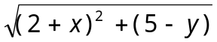的近似公式。
解：记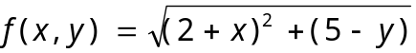。
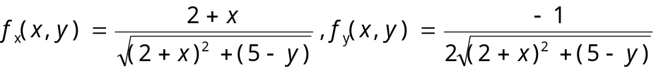
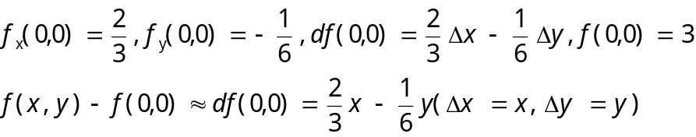
当均足够小时，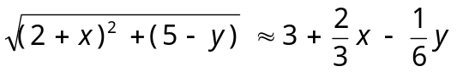。
二、计算 （13小题，共74分）
1．是直角三角形,，点在线段上，使，试用表示。
解：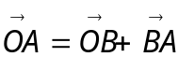，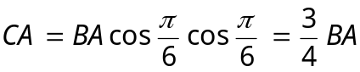，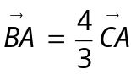，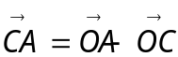，所以
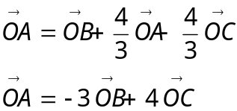。
2．设函数由所确定，试求。
解：把看作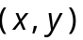的隐函数。恒等式两边微分得
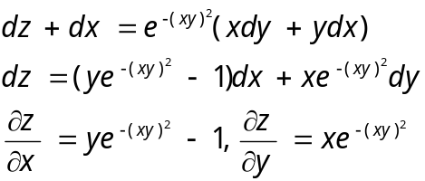
3．设与互相垂直，，试求。
解：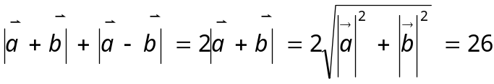。
4．函数由方程所确定，其中有二阶连续偏导数，且，求。
解：把看作的隐函数。恒等式两边分别对求导得
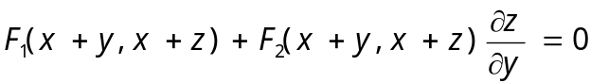
解得
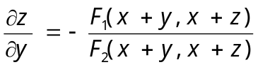
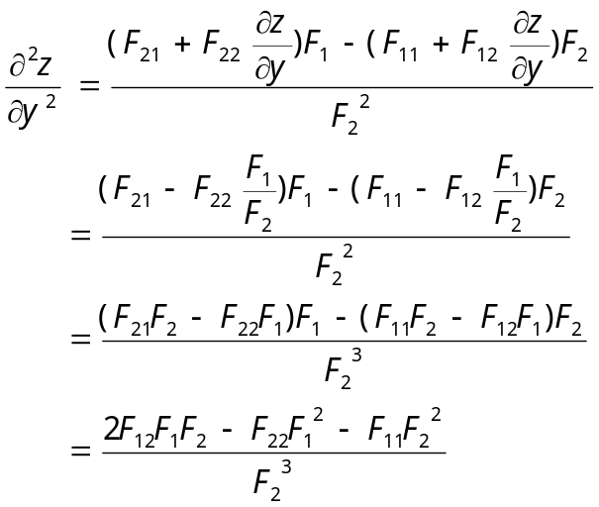
5．设，其中，求。
解：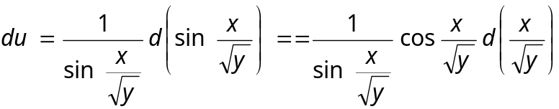
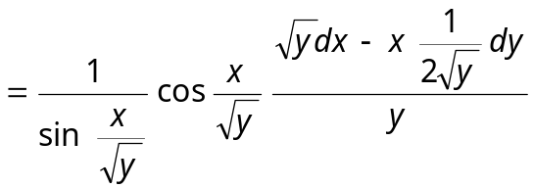
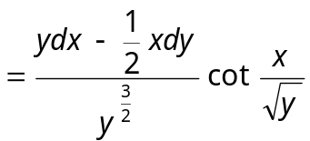
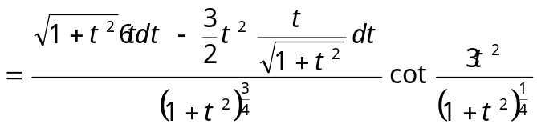
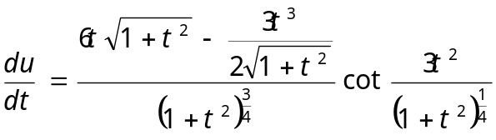
6．设向量的三个方向角满足，且，求。
解：由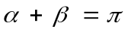有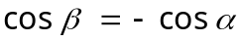；由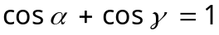有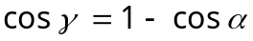；又由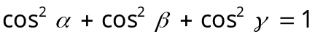有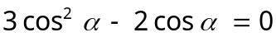。解得
如果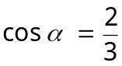，则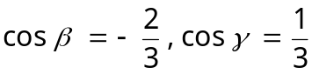。从而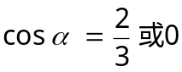。
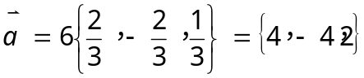。
如果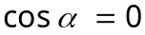，则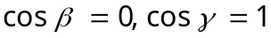。从而
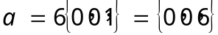。
7．求直线与平面的交点和夹角。
解：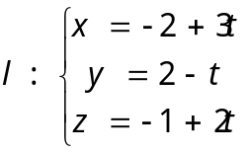。代入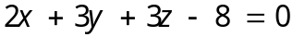得
解得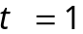，交点是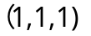。
平面的法向量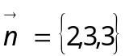，的方向向量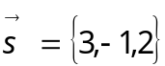。设所求夹角为。则
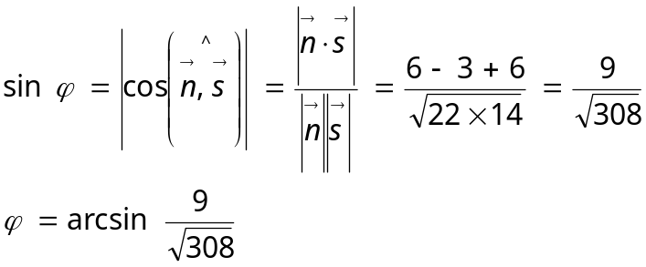
8．求函数的极值。
解：到处有连续的偏导数。令
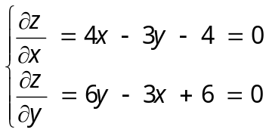
解得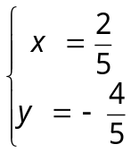。
极小值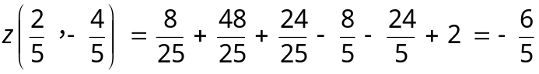。无极大值。
9．求函数在闭域上的最小值和最大值。
解：（1）在边界上
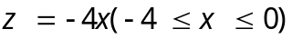的最大值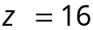最小值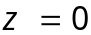；
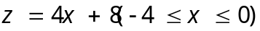的最大值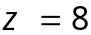最小值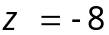；
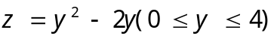的最大值最小值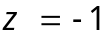；
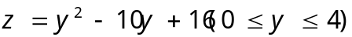的最大值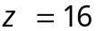最小值；
(2)在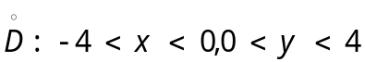内到处有连续偏导数。令
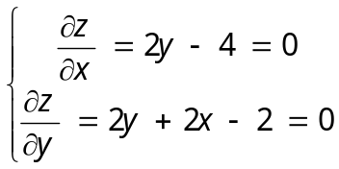
解得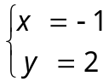。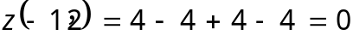。所求最大值是；最小值。
10．设，求及在点沿方向的方向导数。
解：.
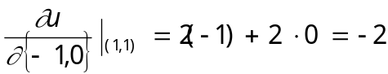
11.设，为曲线在处的切向量(指向增大方向)，求。
解：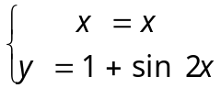。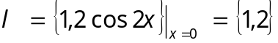。
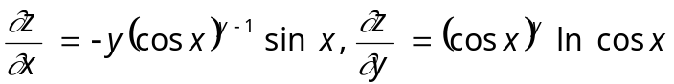在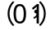点连续。
。所以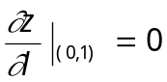。
12.设由方程所确定，其中有二阶连续偏导数，求。
解：把看作的隐函数。恒等式两边分别对求导得
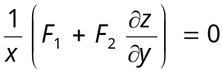
解得
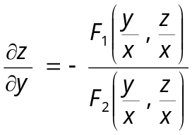
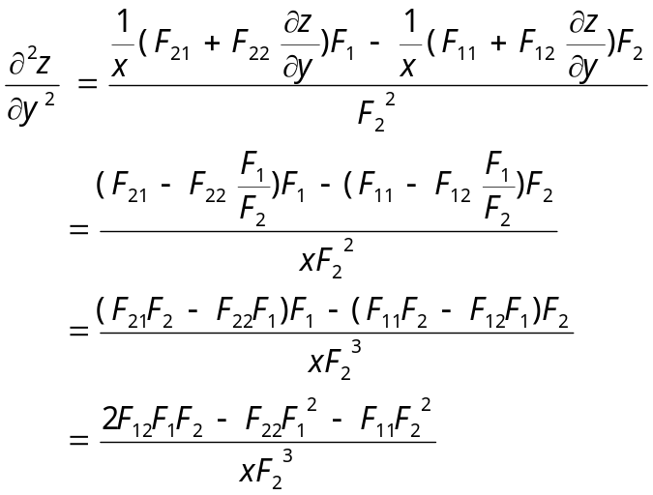
13．利用拉格朗日乘数法，求函数在条件下的极大值或极小值。
解：令
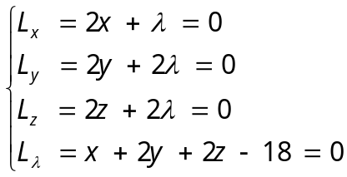
由前三方程得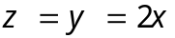，代入最后方程得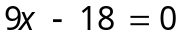，解得唯一驻点且
由于本问题实际上是考虑平面在第一卦限部分内的点到原点的距离平方，故应有最小值，从而有极小值，因此函数在点取极小值。无极大值。
三、（7分）证明：试证曲面的切平面与三个坐标面所围四面体的体积为常数。
证：曲面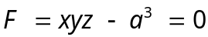上点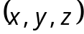处的切平面法向量 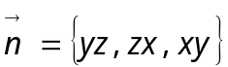，
切平面方程为 即 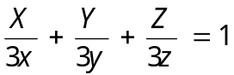
切平面与三个坐标轴的截距分别是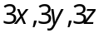，切平面与三个坐标平面所围四面体的体积 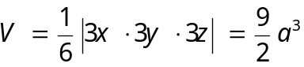（注意到）为常数
四、应用 （3小题，共14分）
1．求曲线在点处的切线及法平面方程。
解：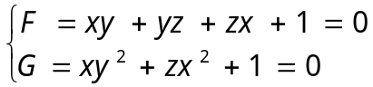。
切线方程：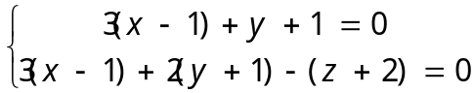。
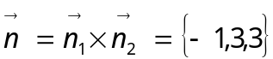。
法平面方程： 或
2．求曲线上的点，使曲线在该点处的切线平行于平面。
解：对应于对应的切线方向向量 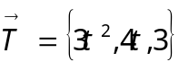
平面法向量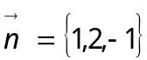。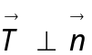有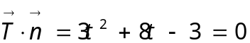。解得：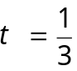和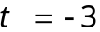。所求点为：和。
3．求曲线在对应于点处的切线及法平面方程。(是正的常数)
解：对应点。
对应的切向量 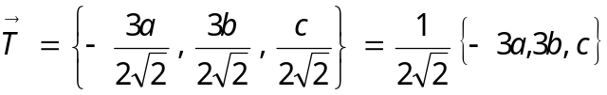
切线方程：
法平面方程：
或

